Nguyễn Thanh Bình 22660171 Lab02
- SingleTon, Factory
- Singleton Pattern
Mục đích: Đảm bảo một lớp chỉ có duy nhất một thể hiện (instance) và cung cấp điểm truy cập toàn cục.
Các cách cài đặt:
EagerSingleton: Instance được tạo ngay khi class được load vào bộ nhớ.
LazySingleton: Instance chỉ được tạo khi gọi lần đầu (getInstance), tiết kiệm tài nguyên.
BillPughSingleton: Sử dụng static inner class để đảm bảo lazy và thread-safe, là best practice hiện nay.
- Factory Method Pattern
Mục đích: Tạo đối tượng mà không cần chỉ rõ lớp cụ thể, giúp code dễ mở rộng và bảo trì.
Cách hoạt động:
Có interface Shape (sản phẩm chung).
Các lớp cụ thể: Circle, Rectangle, Triangle.
ShapeFactory có phương thức tĩnh createShape(String type) trả về đối tượng phù hợp dựa trên tham số.
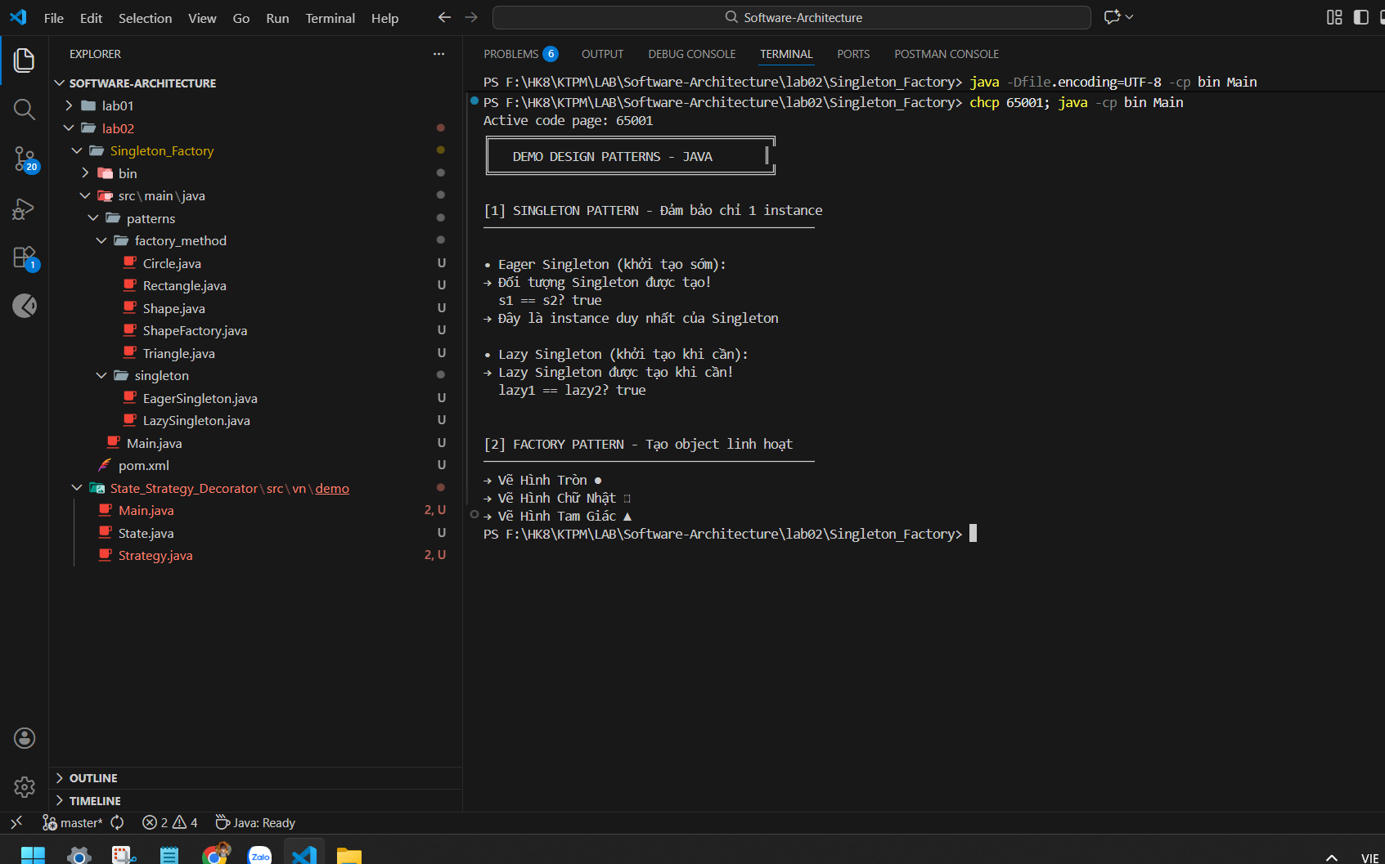
- State, Strategy, Decorator

